# RCD-Einsatz und EMV bei Frequenzumrichter

Lernziel: Ich kann sinngemäss erklären, mit welchen Massnahmen dafür gesorgt werden kann, dass RCD’s auch bei Frequenzumrichtern zuverlässig funktionieren. Ich kann die Montage- und Verdrahtungsrichtlinien erklären, um die EMV-Vorschriften bei Frequenzumrichtern einzuhalten.

Material: Notebook, Internet, Tabellenbuch.

Zeitbedarf: ca. 2 Lektionen

Sozialform: Einzelarbeit, Partnerarbeit

## Aufgabenstellung

*Das Ergebnis dieses Auftrages ist ein Dokument, das Bestandteil Ihrer Lerndokumentation ist.  
Notieren Sie sich alle Fragen und Unklarheiten und klären Sie alles bis zum Ende der Unterrichtseinheit.*

1. Studieren Sie den Theorieteil und lösen Sie die Aufgaben am Schluss des Dokumentes sorgfältig.

## RCD-Einsatz

Der Einsatz von RCD’s ist beliebt, weil sich damit eine Anlage automatisch abschalten lässt, falls irgendwo durch einen Isolationsfehler ein Fehlerstrom gegen Erde abgeleitet wird. Damit kann die Entstehung eines Elektrobrandes verhindert werden. In manchen Anlagen wird auch vorgeschrieben, dass das Auftreten einer gefährlichen Berührungsspannung verhindert werden muss, damit keine Personen gefährdet werden.

Durch die vorgeschriebenen Entstörmassnahmen bei Frequenzumrichtern mit EMV-Filter fliessen erhebliche Ableitströme über den Erdleiter. Diese betriebsbedingten Ableitströme können so gross werden, dass ein RCD auslöst, obwohl kein Fehler vorliegt.

Nachfolgend wird besprochen, welche Punkte bei der Planung, Aufbau und Betrieb eines Antriebssystems mit Frequenzumrichter beachtet werden müssen, damit RCD’s ihre Aufgabe erfüllen können.

**Fehlerstrom und Ableitstrom**

Wie oben schon angedeutet, muss zwischen dem Fehlerstrom und dem Ableitstrom unterschieden werden:

1. ***Fehlerstrom:*** Ein Fehlerstrom entsteht durch einen Isolationsfehler zwischen spannungsführenden Teilen und der Erde. Ein anderes Beispiel wäre auch ein Stromfluss zur Erde, wenn eine Person direkt einen aktiven Leiter des Netzes berührt. Fehlerströme weisen überwiegend ohmschen Charakter auf.
2. 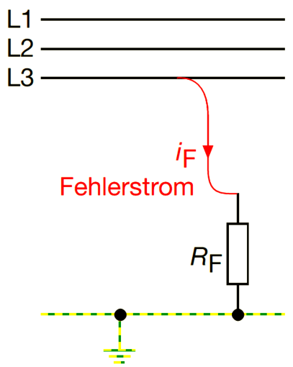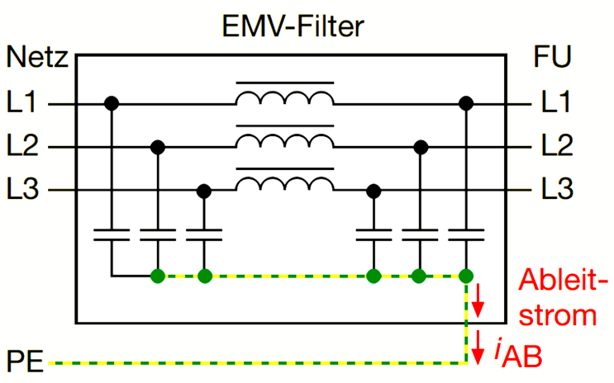***Ableitstrom:*** Ableitströme sind betriebsbedingte Ströme überwiegend kapazitiver Art, und fliessen z.B. aufgrund von Entstörmassnahmen durch Kondensatoren oder über die Kapazität langer abgeschirmter Leitungen zur Erde.

Wechselfehlerstrom durch Kapazitiver Ableitstrom durch EMV-Filter  
Isolationsfehler

Die RCD kann Fehler- und Ableitströme nicht voneinander unterscheiden und bewertet sie deshalb gleichermassen. So kann eine Auslösung bereits erfolgen, wenn die Summe aller fliessenden Ableitströme die Auslöseschwelle der RCD überschreitet. Und dies, obwohl kein Fehler (Fehlerstrom) in der elektrischen Anlage vorliegt.

**Fehlerstromarten**

Je nachdem, wo der Isolationsfehler auftritt, ergeben sich unterschiedliche Arten von Fehlerströmen:

1. ***Isolationsfehler am Eingang des Frequenzumrichters:*** Kommt es zu einem Erdschlussfehler am Eingang des Frequenzumrichters, so fliesst ein rein sinusförmiger 50-Hz-Fehlerstrom. Bei entsprechender Höhe des Fehlerstroms erfolgt eine Auslösung der RCD.
2. ***Isolationsfehler am Zwischenkreiskondensator:*** Tritt z.B. ein Isolationsfehler vom Pluspol des Zwischenkreiskondensators zum Gehäuse des Frequenzumrichters auf. Dieser Fehler könnte z.B. durch Schmutz und Feuchteeinwirkung verursacht sein. Hier fließt ein nahezu glatter Gleichfehlerstrom. Eine Auslösung bei Verwendung einer RCD vom Typ B ist bei entsprechender Höhe des Gleichfehlerstroms gewährleistet.
3. ***Isolationsfehler am Motoranschlusskabel:*** Aufgrund einer schadhaften Motorzuleitung entsteht ein Isolationsfehler. Es fliesst jetzt ein Fehlerstrom, der aus sehr vielen Frequenzanteilen besteht. Eine Auslösung durch eine RCD Typ B ist gewährleistet, wenn diese den Fehlerstrom bei hohen Frequenzen und ausreichender Empfindlichkeit erfasst.

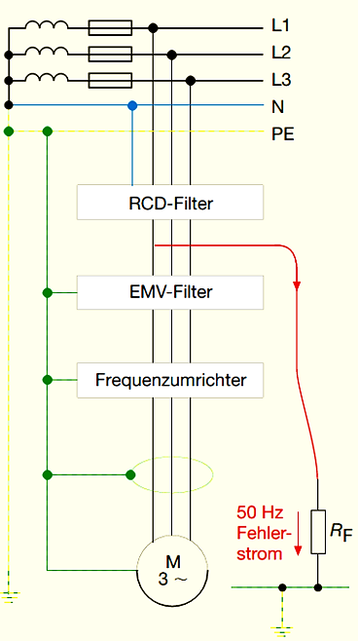 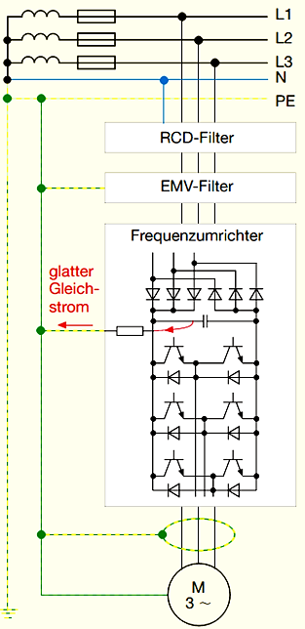 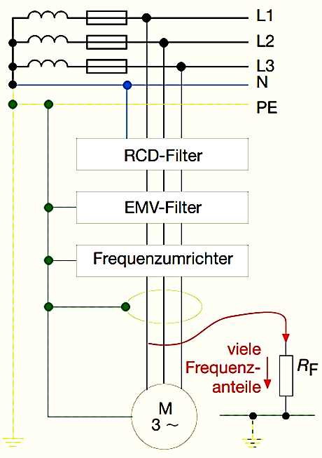

a) Isolationsfehler am Eingang b) Isolationsfehler am c) Isolationsfehler am   
 des Frequenzumrichters Zwischenkreiskondensator Motoranschlusskabel

Schlussfolgerung:

Aufgrund der möglichen unterschiedlichen Arten von Fehlerströmen können bei Antrieben mit Frequenzumrichter nur RCD’s vom Typ B verwendet werden.

**Ableitstromarten**

Zur Einhaltung der einschlägigen EMV-Vorschriften darf der FU nur über ein vorgeschaltetes EMV-Filter, welches auch schon im FU integriert sein kann, betrieben werden. Da die pulsweitenmodulierte Ausgangsspannung des FU äusserst steilflankig ist und somit Oberschwingungen hoher Amplituden und Frequenzen enthält, darf man den Motor, ebenfalls zur Einhaltung der EMV-Vorschriften, nur über eine abgeschirmte Leitung mit dem FU verbinden. Es werden drei verschiedene Arten von Ableitströmen unterschieden:

1. ***Stationäre Ableitströme:*** Das EMV-Filter besteht in der einfachsten Ausführung aus LC-Tiefpässen, deren Kondensatoren im Stern zum Schutzleiter geschaltet sind. In einem idealen Netz mit einer streng sinusförmigen Spannung ergibt die Summe aller kapazitiven Ströme durch diese Kondensatoren null. Durch die mittlerweile starken Verzerrungen der Netzspannung ergibt sich jedoch in der Praxis ein kapazitiver Gesamtstrom ungleich null. Dieser fliesst fortwährend über den Schutzleiter ab und wird daher als stationärer Ableitstrom bezeichnet. Auch die Kommutierung der B6-Brückenschaltung im Eingang des FU führt zu Ableitströmen durch die internen Kondensatoren des EMV-Filters.
2. ***Variable Ableitströme:*** Eine lange Motorleitung mit einer geerdeten Abschirmung wirkt wie ein gegen Erde geschalteter Kondensator. Er leitet Ströme mit entsprechender Frequenz und deren harmonische Oberschwingungen dorthin ab. Veränderungen der Drehzahl bewirken auch eine Veränderung der variablen Ableitströme sowohl im Frequenzspektrum als auch in der Amplitude und können möglicherweise dann eine Auslösung der RCD bewirken.
3. ***Transiente Ableitströme:*** Beim Einschalten fliessen – bedingt durch die ungeladenen Filterkondensatoren – sehr hohe Ableitströme über einen Zeitraum, der die höchstzulässige Abschaltzeit der RCD überschreitet. Bei Ausschaltvorgängen treten im Netz infolge der Induktivitäten in den Strompfaden Spannungsspitzen auf, die aufgrund der steilen Anstiegsflanken sehr hohe Frequenzanteile enthalten. Auch durch Einschaltungen bei ungünstigen Phasenwinkeln der Netzspannung enthält das Spektrum der Netzspannung kurzzeitig Hochfrequenzanteile infolge des schnellen Spannungsanstiegs. Diese hochfrequenten Spannungsanteile treiben, über die o.a. Kapazitäten der EMV-Schutzmassnahmen, transiente Ströme zur Erde, die eine unerwünschte Abschaltung von RCDs bewirken können.

**Ableitströme reduzieren**

Die nachfolgenden Empfehlungen zur Reduzierung der Ableitströme sind je nach Anlage zu prüfen. Nicht alle Empfehlungen lassen sich direkt umsetzen. Die Aufzählung erhebt auch keinen Anspruch auf Vollständigkeit.

1. ***Reduzierung stationärer Ableitströme:***

* Viele FU-Hersteller bieten mittlerweile auch sogenannte ableitstromarme EMV-Filter an. Bei diesem Filtertyp treten bauartbedingt deutlich niedrigere Ableitströme auf als bei Standardfiltern. Die Herstellerangaben bezüglich einer maximal zulässigen Länge der geschirmten Motorzuleitung sind zu beachten.
* In elektrischen Netzen, in denen der Neutralleiter vorhanden ist, kann ein Vier-Leiter-Filter eingesetzt werden. Dieser Filtertyp weist die geringsten Ableitströme auf. (Der Hauptanteil der Ableitströme wird jetzt über den Neutralleiter abgeführt.)
* Werden mehrere einphasig betriebene FU verwendet, sollten diese zur Kompensation der Ableitströme gleichmäßig auf alle Außenleiter verteilt werden.

1. ***Reduzierung variabler Ableitströme:***

* Die abgeschirmte Motorzuleitung ist möglichst kurz zu halten.
* EMV-Filter direkt hinter dem Ausgang des FU (vor der Motorzuleitung) installieren. Diese verringern durch eine Reduzierung der Flankensteilheit der Ausgangsspannung des FU die Ableitströme oberhalb von 1kHz auf der Leitung zum Motor erheblich.
* Werden mehrere FU mit eigenem (integrierten) EMV-Filter eingesetzt, kann man durch ein zusätzlich vorgeschaltetes, gemeinsames Vier-Leiter-Filter die variablen Ableitströme erheblich reduzieren.

1. ***Reduzierung transienter Ableitströme:***

* Verwendet der Betreiber mehrere FU in einer elektrischen Anlage, sollte er es vermeiden, diese gleichzeitig hochzufahren. Bei gleichzeitiger Reglerfreigabe mehrerer FU entstehen kurzzeitig hohe und sich addierende Ableitströme, welche zu einer ungewollten Auslösung führen können.
* In elektrischen Anlagen mit mehreren FU sollte anstelle der einzelnen EMV-Filter eines jeden FU ein Sammelfilter verwendet werden. Die Ableitströme der einzelnen EMV-Filter addieren sich. In diesem Fall fliessen – bedingt durch die ungeladenen Filterkondensatoren – sehr hohe Ableitströme über einen Zeitraum, der die höchstzulässige Abschaltzeit der RCD überschreitet. Ein Sammel-EMV-Filter für mehrere FU kann somit auch den hohen Einschaltableitstrom deutlich reduzieren

## EMV-Schutz

EMV bedeutet elektromagnetische Verträglichkeit. Dies ist die Fähigkeit elektrischer/elektronischer Geräte, störungsfrei in einer elektromagnetischen Umgebung zu arbeiten. Gleichermaßen dürfen die Geräte andere Einrichtungen oder Systeme am Einbauort nicht stören oder beeinflussen. Sie ist eine gesetzliche Anforderung an jegliche Einrichtungen, die innerhalb des europäischen Marktes in Betrieb genommen werden.

**Frequenzumrichter als Störquelle**

Quelle der hochfrequenten Emission bei Frequenzumrichtern sind die schnell schaltenden Leistungskomponenten wie IGBTs und die Regelelektronik. Diese hochfrequente Emission kann sich durch **Leitung** und **Abstrahlung** ausbreiten. Antriebsprodukte sind normalerweise gegen die meisten Störungen unanfällig, sonst würden sie von ihren eigenen Störungen beeinflusst. Somit braucht man sich in diesem Zusammenhang nur mit den Emissionen zu befassen.

Man unterscheidet zwei Arten von Emissionen, Störungen, die durch Leiter übertragen werden und abgestrahlte Störungen. Leitungsgebundene Störungen können sich über sämtliche leitenden Teile einschliesslich der Verkabelung, Erdung und den Metallrahmen des Gehäuses auf andere Einrichtungen auswirken.

**Reduktion von Störungen**

1. ***Leitungsgebundene Störungen:*** Sie können auf verschiedene Arten reduziert werden:

* Durch HF-Filterung bei hochfrequenten Störungen
* Verwendung von Schaltungen zur Unterdrückung von Funkenbildung in Relais, Schützen, Ventilen usw.
* Verwendung von Ferritringen an den Anschlusspunkten

1. ***Störungen durch Abstrahlungen:*** Um diese zu verhindern, müssen sämtliche Teile des Antriebssystems durch einen Faradayschen Käfig vor abgestrahlten Emissionen geschützt werden. Zum Antriebssystem gehören Schränke, Zusatzgehäuse, Verkabelung, Motoren, usw. Nachfolgend werden einige Möglichkeiten aufgelistet, wie ein vollständiger Faradayscher Käfig aufgebaut werden kann:

*Gehäuse:*

* Das Gehäuse muss an allen Stellen, an denen ein Kontakt zu anderen Blechen, Türen, usw besteht, eine unlackierte, korrosionsbeständige leitfähige Oberfläche besitzen.
* Überall, wo es möglich ist, muss durch leitfähige Dichtungen ein Kontakt zwischen blanken Metallteilen bestehen.
* Verwenden Sie unlackierte Montageplatten, die mit einer gemeinsamen Erde verbunden sind. damit alle einzelnen Metallteile festverbunden sind und so ein einziger Erdungspfad entsteht.
* Setzen Sie in den Türen und Abdeckungen leitfähige Dichtungen ein. Abdeckungen sind an den Stellen, an denen eine Abstrahlung austreten könnte, in einem Abstand von max. 100 mm (leitend) zu sichern.

*Verkabelung und Verdrahtung:*

* Für die hochfrequente Erdung der Schirme der Leistungskabel sind spezielle HF-Kabeleinführungen zu verwenden.
* Für die hochfrequente Erdung der der Schirme der Steuerkabel sind leitfähige Dichtungen zu verwenden.
* Verwenden Sie geschirmte Leistungs- und Steuerkabel.
* Verlegen Sie die Leistungs- und Steuerkabel getrennt voneinander.

*Installation:*

* 360° Erdung auf der Motorseite.
* Korrekte interne Verdrahtung.
* Die Erdung muss besonders sorgfältig erfolgen

**Ableitströme**

Ein geregeltes Antriebssystem erzeugt prinzipiell leitungsgebundene, niederfrequente und hochfrequente Störungen. Durch geeignete EMV-Massnahmen werden diese Störungen erheblich reduziert und teilweise als Ableitströme zum Erdpotential abgeleitet.

Der grösste Anteil der Ableitströme sollte zum Frequenzumrichter zurückfliessen.

Deshalb ist eine gute niederohmige Erdung besonders wichtig. Sie verhindert, dass die Ableitströme auf anderen Wegen abfliessen und somit andere Geräte stören.

Die Induktivität eines Netzfilters wirkt dem Ableitstrom im kHz-Bereich entgegen und leitet einen grossen Teil der Ableitströme über den Y-Kondensator zum Frequenzumrichter zurück.

Das Netzfilter hält so die vom Umrichter erzeugten Ableitströme und Störspannungen vom Netz fern und führt sie zum Frequenzumrichter (Störquelle) zurück.

Das folgende Bild zeigt die Ableitströme eines geregelten Antriebs mit geeigneten EMV-Massnahmen.

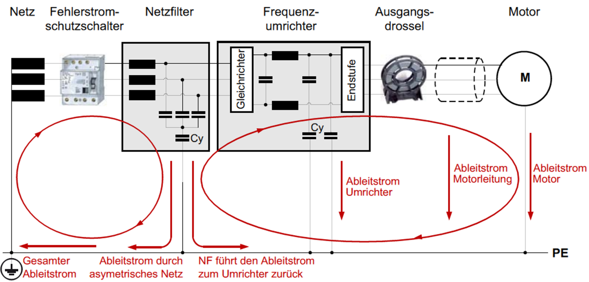

Schlussfolgerung:

Der grösste Teil der Ableitströme sollte zum Frequenzumrichter zurückfliessen, damit die Ableitströme andere Geräte nicht stören.

Nachfolgend sind einige exemplarische Beispiele aufgeführt, die zeigen, wie der EMV-Schutz ausgeführt werden kann.

*EMV im Schaltschrank:*

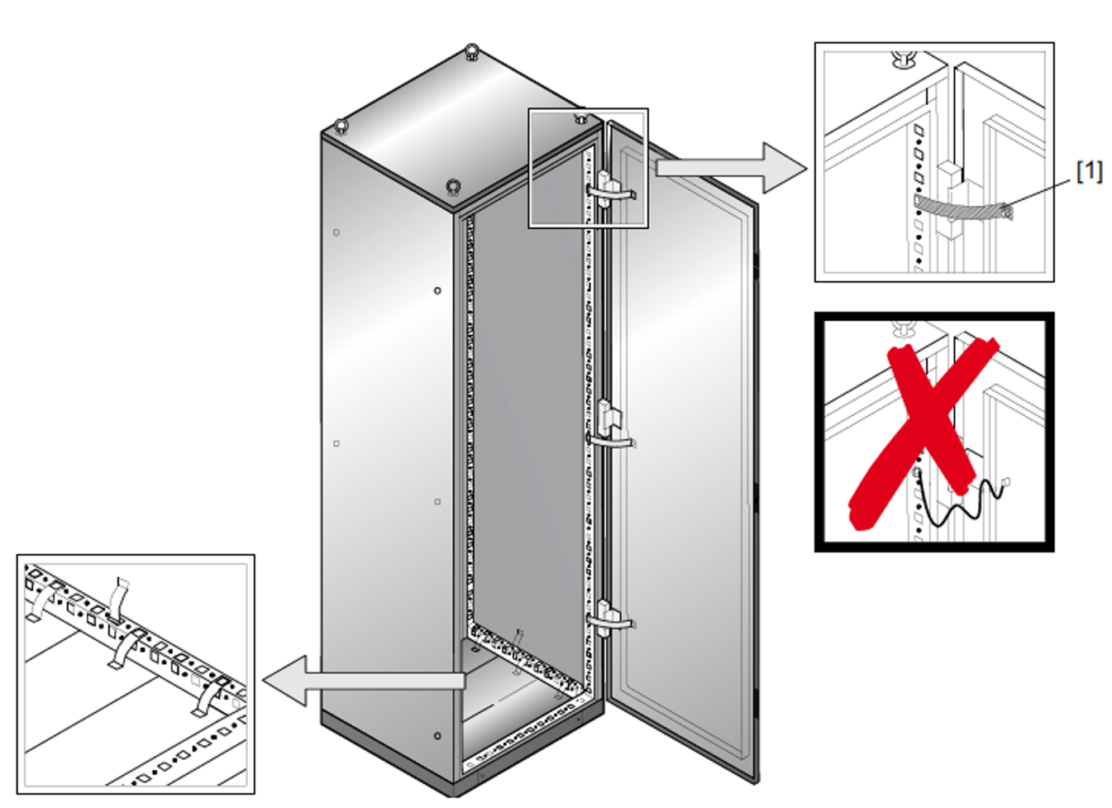

[1] HF-Litzen

Der Schaltschrank trägt zur Verminderung der Abstrahlung bei. Ein optimaler Potenzialausgleich verbessert die Schirmung des Schaltschranks. Die Einbindung der Türen und Leitungsdurchführungen ist dabei von Bedeutung.

*Anordnung der EMV-Komponenten*

Zur Verbesserung der EMV können Sie EMV-Komponenten installieren. EMV-Komponenten, wie Netzfilter und Ausgangsfilter, benötigen einen flächigen, metallischen Kontakt auf einer gemeinsamen Montageplatte mit dem Umrichter.

Sie müssen so dicht wie möglich am zugehörigen Gerät installiert werden, damit die Leitungen zwischen der EMV-Komponente und dem Gerät kurz sind (max. 50 cm).

Achten Sie darauf, dass die netzseitige Zuleitung (vor dem Netzfilter) nicht mit der EMV-belasteten Leitung (nach dem Netzfilter) parallel verlaufen. Ansonsten wird die bereits gefilterte Leitung wieder von Neuem mit EMV-Störungen belastet.

Folgende Reihenfolge der Komponenten im Schaltschrank sollte eingehalten werden:

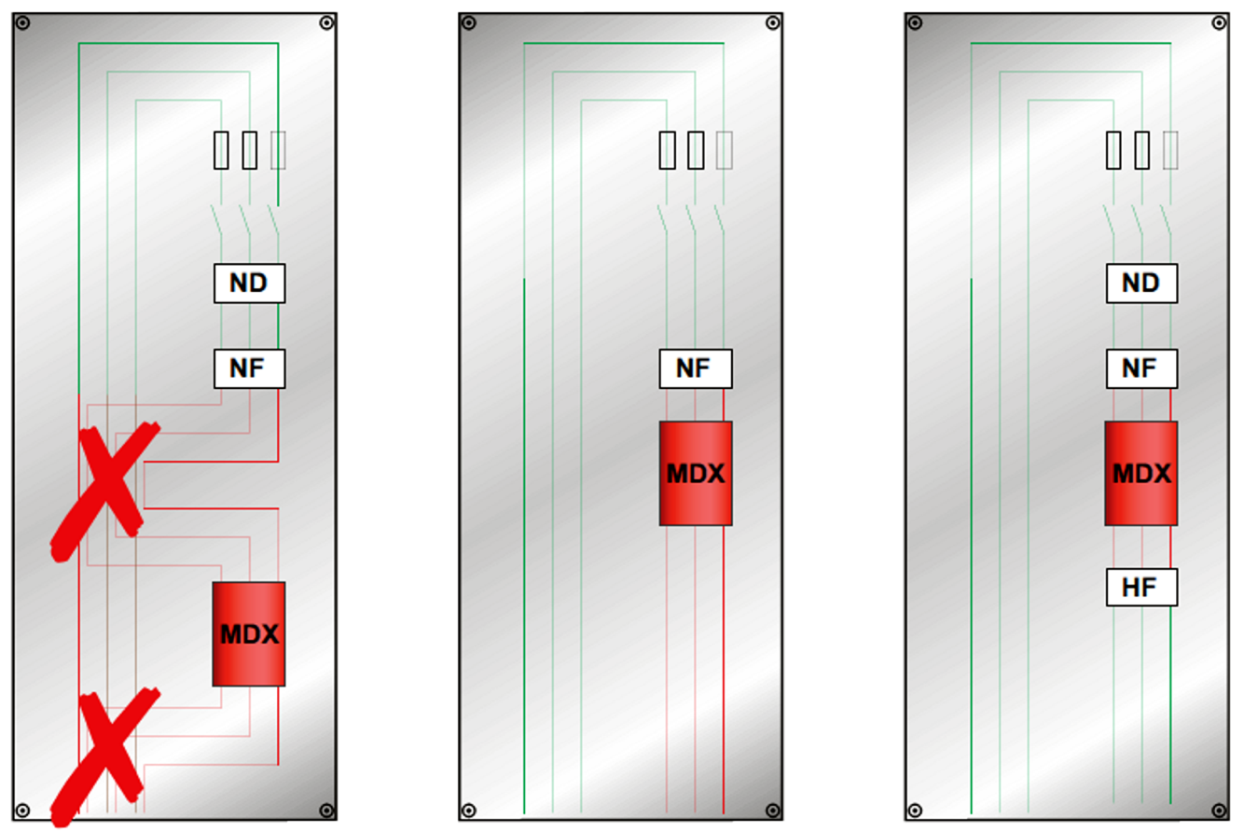

ND = Netzdrossel grüne Leitung = EMV-gefilterte Leitung

NF = Netzfilter rote Leitung = EMV-belastete Leitung

MDX = Umrichter

HF = Ausgangsfilter

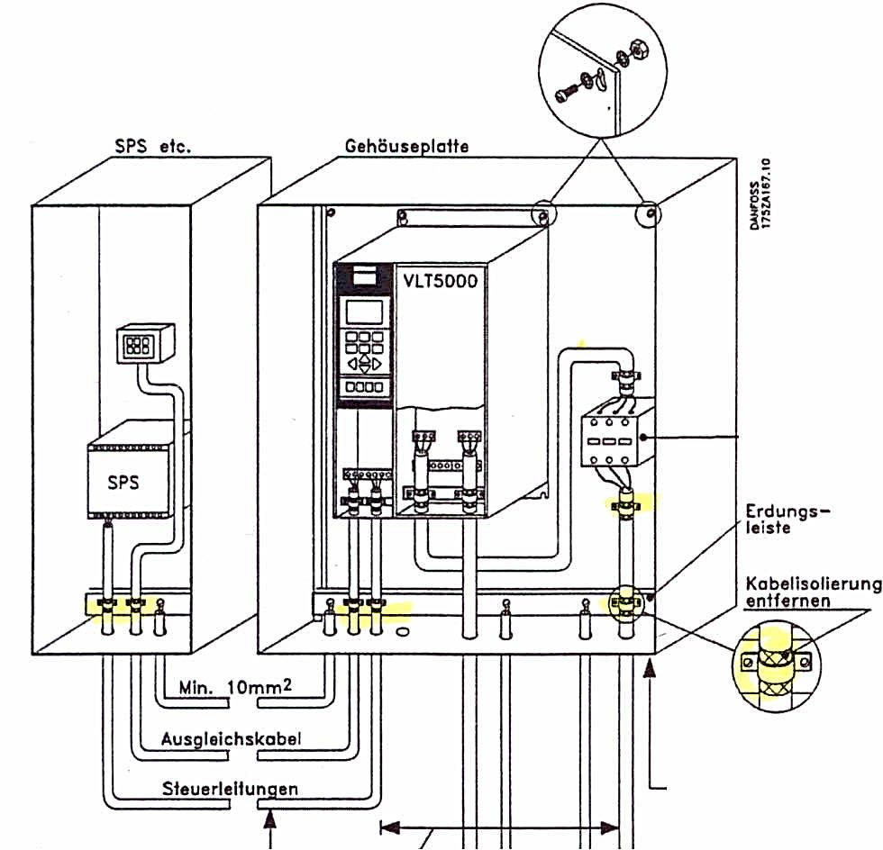Hier noch ein Beispiel für die Anordnung der Komponenten:

*Anschluss der Abschirmung:*

Leitungen zwischen Frequenzumrichter und Motor müssen zur Einhaltung der Funkstörgrenzwerte je nach Herstellerangabe geschirmt verlegt und der Schirm beidseitig aufgelegt werden. Schirme von Signalleitungen werden ebenfalls beidseitig aufgelegt.

An den Leitungsenden muss der Schirm möglichst kurz und grossflächig aufgelegt werden. Dazu ist möglichst kein Anschlussdraht zu verwenden, da dadurch die Schirmwirkung um bis zu 90 % verringert wird.

Den Schirm selbst an den Erdungspunkt führen und grossflächig unterklemmen bzw. mit einer Schelle den Schirm umfassen und auf der vorbereiteten Montagefläche erden. Bei Verwendung von Verschraubungen (z. B. spezielle Erdungsverschraubungen) den Schirm in die Kabelverschraubungen einführen und gleichzeitig erden.

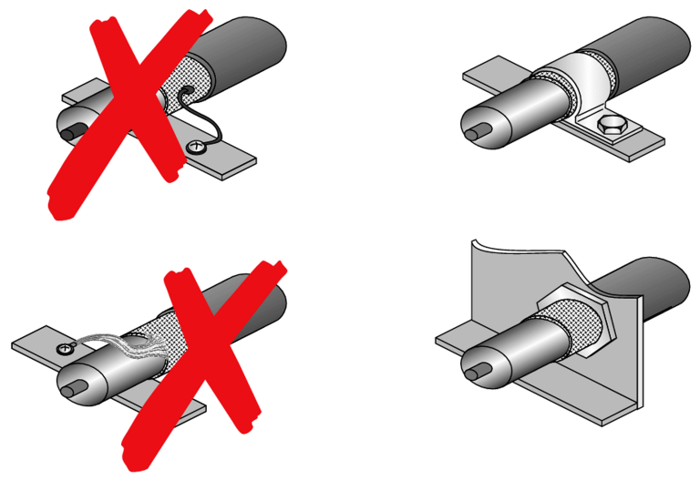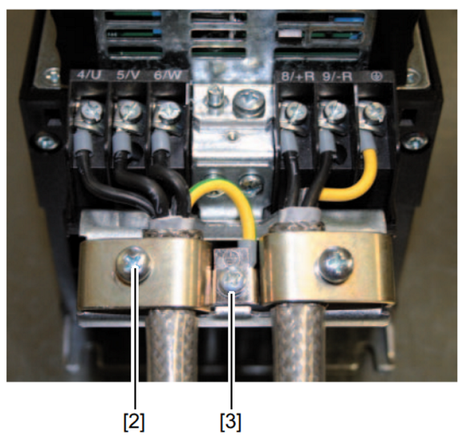

Falsche und korrekte Schirmauflage Anschluss Schirmgeflecht Leistungskabel [2]  
 Anschluss des PE-Leiters [3]

Verwenden Sie für die Kabeldurchführung in ein Gehäuse eine EMV-Verschraubung, wie abgebildet:

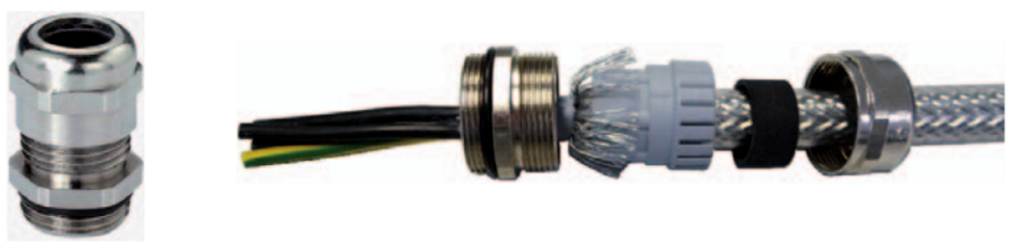

*Leitungsverlegung:*

Motorzuleitungen (Leistungskabel) und Geberleitungen (Signalleitungen) sind grundsätzlich getrennt zu verlegen. Oftmals genügt es die beiden Kabel im gleichen Metallkanal getrennt zu führen.

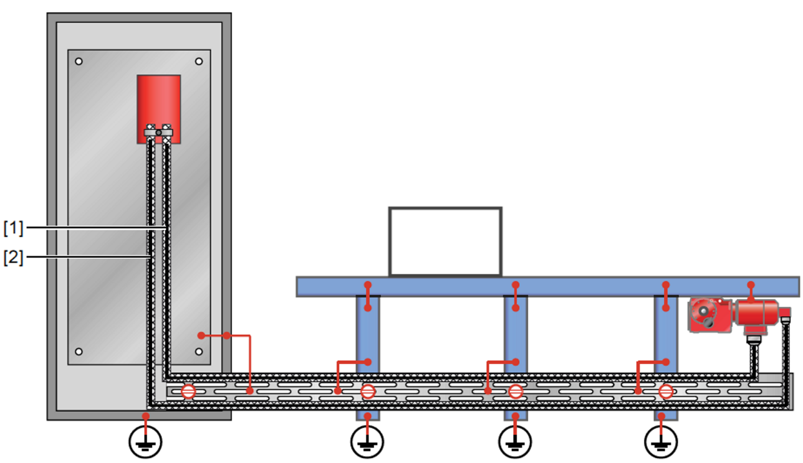

[1] Motorzuleitung (beidseitig geerdet)  
[2] Geberleitung (beidseitig geerdet)

Beachten Sie folgende Hinweise:

* Jede Leitung kann ein magnetisches Feld abstrahlen oder empfangen. Das bedeutet, dass jede Leitung sowohl als Sende- als auch als Empfangsantenne wirkt.
* Eine einzelne ungeschirmte oder ungefilterte Leitung kann alle anderen Massnahmen zunichtemachen.
* Die einseitige Schirmung einer Leitung wirkt nur gegen die kapazitive Kopplung paralleler Leitungen, jedoch nicht gegen Magnetfelder.
* Gegen die magnetische Abstrahlung müssen Sie den Schirm immer beidseitig anschliessen. Der Schirm sollte aus Kupfer bestehen.

## Aufgaben

1. Die Art des Fehlerstroms hat einen Einfluss auf die Funktion des RCD’s. Deshalb gibt es verschiedene Typen. Welcher Typ ist in der Schweiz nicht zugelassen? Erklären Sie den Unterschied zwischen dem Typ A und dem Typ B.
2. Welche beiden Arten von Erdströmen treten bei Frequenzumrichterantrieben auf? Erklären Sie die Entstehung der beiden Arten von Erdströmen und welche Auswirkung sie auf die Funktion des RCD haben.
3. Welcher RCD-Typ eignet sich für den Einsatz in Frequenzumrichterantrieben und warum?
4. Nennen Sie zu jeder der drei Arten von Ableitströmen diejenige Reduktionsmassnahme, die sich mit dem geringsten Aufwand umsetzen lässt.
5. Erklären Sie, warum ein Frequenzumrichter eine starke EMV-Störquelle ist und wie sich diese Störungen ausbreiten können.
6. Erklären Sie in einem Satz, welcher Grundsatz zum EMV-Schutz in folgenden Situationen anzuwenden ist:
7. Bei der Anordnung der Antriebskomponenten im Schaltschrank
8. Beim Anschluss der Kabelabschirmungen
9. Bei der Verlegung von Kabeln zum Antriebsmotor
10. .
11. .
12. .
13. Die Abbildung zeigt einen geöffneten Schaltschrank mit den Motorkabel und dem Geberkabel, die von unten in den Schrank eingeführt werden. Welche Kritik würden Sie an dieser Verdrahtung üben?

